INDICAÇÃO Nº 430/2022
Sugestão à RGE Sul Distribuidora de Energia para que faça o deslocamento do poste localizado na Rua Cirilo Cidade Martins, nº 37, no Bairro Rondônia.
Solicita-se, após os trâmites regimentais, que seja enviada cópia da presente proposição à Direção da RGE Sul Distribuidora de Energia, para que realize a seguinte providência:

Sugestão à RGE Sul Distribuidora de Energia para que faça o deslocamento do poste localizado na Rua Cirilo Cidade Martins, nº 37, no Bairro Rondônia.

Este pedido é do proprietário do terreno, pois o poste encontra-se onde é a entrada da garagem.
Novo Hamburgo, 18 de fevereiro de 2022.
Vereadora Lourdes Valim
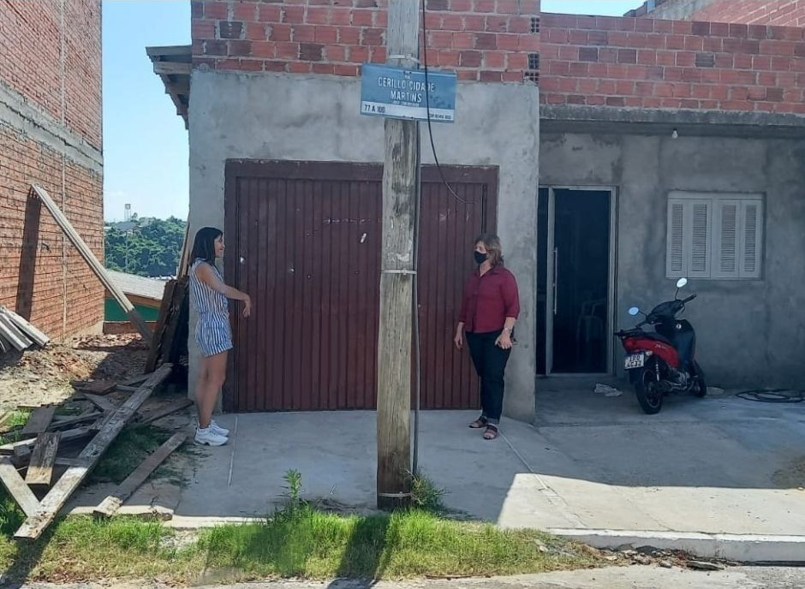

Obs.: Redação conforme original da autora.
/SMC

